|  |  |  |
| --- | --- | --- |
| **Бюро радиосвязи (БР)** | | |
| Циркулярное письмо **CR/512** | | 18 декабря 2024 года |
|  | | |
|  | | |
| **Администрациям Государств – Членов МСЭ и Членам Сектора МСЭ-R** | | |
|  | | |
|  | | |
|  | | |
| Предмет: | **Выполнение Резолюции 186 (Пересм. Дубай, 2018 г.) – Новое веб-приложение** "**ITU SpaceExplorer**"**, предназначенное для расширения возможностей изучения орбитальных характеристик и радиохарактеристик спутниковых систем и публикации данных, связанных с космическими службами** | |

Бюро радиосвязи с удовлетворением сообщает, что во исполнение п. 4 раздела *поручает Директору Бюро радиосвязи* Резолюции 186 (Пересм. Дубай, 2018 г.) 18 декабря 2024 года на веб‑сайте МСЭ был открыт доступ к новому веб-приложению "ITU SpaceExplorer".

<https://www.itu.int/go/ITUSpaceExplorer>.

Этот инструмент предназначен для повышения доступности и прозрачности информации, содержащейся в Международном справочном регистре частот и связанных с ним базах данных систем космических сетей.

В этом новом приложении внедрен ряд усовершенствованных функций, которые позволят пользователям изучать в онлайновом режиме данные, относящиеся к спутниковым сетям и космическим системам, включая:

− **Обзор спутникового спектра**: пользователи могут отслеживать статус спутниковых сетей, систем или станций, следить за последними публикациями ИФИК БР (космические службы) или анализировать занятость орбитально-частотного ресурса.

− **Комплексный доступ к данным спутниковых сетей, систем или станций**: пользователи могут эффективно искать, просматривать и загружать данные. Они доступны в виде списков и информационных панелей, в которых содержится подробная информация о заявках, их регламентарном статусе, истории публикаций, технических характеристиках, результатах рассмотрения и требованиях по координации (см. Приложение 1).

− **Сохранение личной среды поиска**: функция "My Space Explorer" позволяет сохранять, систематизировать и, при необходимости, делиться избранными поисковыми запросами.

− **Специальный поиск**: функция "QueryBuilder" служит для пользователей помощником при осуществлении полностью индивидуализированного поиска по данным систем космических сетей.

− **Изучение дополнительных данных**: функция "Special Explorer" обеспечивает более целенаправленный поиск данных, созданных Бюро, таких как контактные лица и эксплуатационные организации или применение п. **4.4** Регламента радиосвязи (см. Приложение 2). Функция "Temporary Explorer" будет предназначена для анализа данных, имеющих ограниченный период актуальности в силу того, что они связаны с конкретным направлением работы МСЭ-R в рамках пункта повестки дня или мероприятия ВКР.

− **Актуальные данные**: данные обновляются с каждой выходящей раз в две недели публикацией ИФИК БР (космические службы).

Взаимосвязь между приложением ITU SpaceExplorer и другими инструментами Бюро

Эта новая платформа предназначена для замены функций, включенных в часть "Справочные публикации" онлайнового приложения Списка космических сетей SNL online и онлайнового приложения Систем космических сетей SNS online; данные функции будут отключены в этих приложениях в рамках систематического обзора доступа к данным Бюро, касающихся космических служб.

Для просмотра всего содержания публикаций ИФИК БР (космические службы) действительными остаются только данные, доступные в онлайновом приложении ИФИК БР.

Требуемое знание Регламента радиосвязи

Приложение ITU SpaceExplorer предназначено для пользователей со средним и продвинутым уровнем знаний технических и регламентарных аспектов Регламента радиосвязи.

Для того чтобы в полной мере воспользоваться ресурсами и инструментами, предоставляемыми данным приложением, рекомендуется ознакомиться с процедурой обработки заявок на спутниковые, земные и радиоастрономические станции, а также с различными типами публикаций в ИФИК БР (космические службы).

Порядок получения доступа к новому приложению

Существующие пользователи с доступом к TIES и подписчики предыдущей онлайновой системы SNS получат полный доступ к приложению через функцию входа в систему. Для пользователей предусмотрены сообщения-подсказки и помощь, с тем чтобы упростить освоение этой среды.

Поддержка и контакты

Если вам нужна помощь в поиске данных, наша служба поддержки доступна по адресу: [ITUSpaceExplorer@itu.int](mailto:ITUSpaceExplorer@itu.int). Мы ценим ваше неизменное доверие и поддержку и надеемся получить ваши отзывы, поскольку мы постоянно работаем над совершенствованием услуг, которые мы предоставляем нашим участникам.

Бюро надеется, что ваша администрация сочтет это онлайновое приложение полезным; мы готовы предоставить любые необходимые разъяснения или помощь по вопросам, затронутым в настоящем Циркулярном письме.

Марио Маневич  
Директор

**Приложения**: 2

Рассылка:

− Администрациям Государств − Членов МСЭ

− Членам Радиорегламентарного комитета

− Членам Сектора МСЭ-R

ПРИЛОЖЕНИЕ

Введение в приложение ITU SpaceExplorer

**На странице ввода** приложение позволяет вам: 1) предварительно выбрать, какую базу данных вы желаете изучить (система космических сетей (SNS) обозначена синим цветом, архив публикаций БР для космических служб – красным); затем вы можете: 2) выбрать администрацию, международную организацию и/или спутниковую сеть, а затем 3) щелкнуть мышью, чтобы получить соответствующий список космических станций, земных станций, радиоастрономических станций или список последних публикаций ИФИК БР. Если известен идентификатор заявки SNS, вы можете ввести его и напрямую 4) получить доступ к данным в форме информационной панели, которая будет открыта на отдельной веб-странице.

**На странице списка** доступны фильтры для получения более конкретных результатов. Столбцы можно сортировать. Данные из списка можно экспортировать, а среду выбора сохранить в "MyExplorer", чтобы их можно было повторно использовать в последующих запросах.

В части списка первый столбец предоставляет доступ к данным заявки на отдельной веб-странице в виде информационной панели.

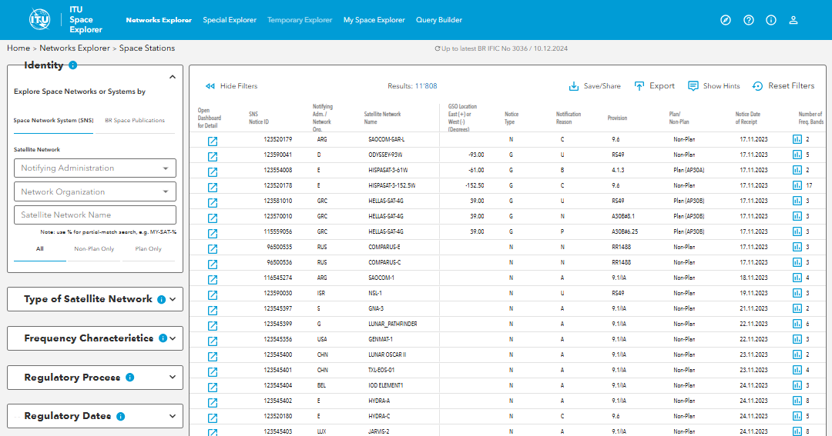

**Страницы** **информационных панелей** содержат подробные данные о спутниковой сети или системе, либо о земной или радиоастрономической станции. На них отображаются карточки, которые можно развернуть для просмотра подробной информации.

Приложение 2

ITU SpaceExplorer > Special Explorer > применение п. 4.4 Регламента радиосвязи

Эта функция позволяет искать присвоения, в отношении которых применяется п. 4.4 Регламента радиосвязи. В последнем столбце приводится ссылка, по которой в новой вкладке можно открыть информационную панель спутниковой сети или системы, либо земной или радиоастрономической станции для получения подробной информации о статусе различных полос частот.

Функция экспорта имеет два варианта: на уровне заявки или на уровне группы частот.

______________